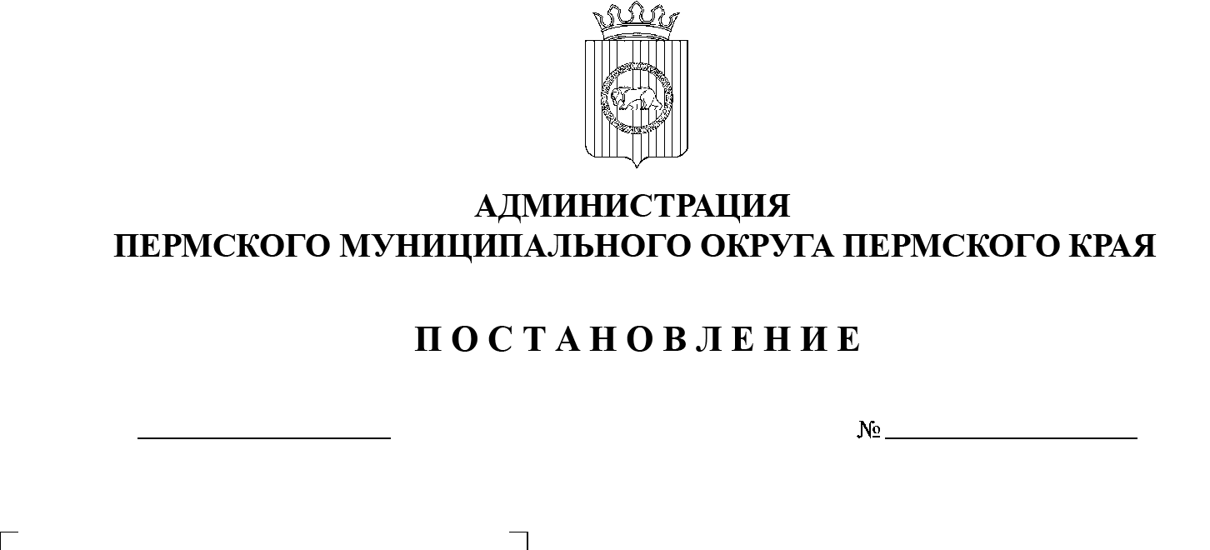

СЭД-2023-299-01-01-05.С-747

Об установлении расходного обязательства Пермского муниципального округа

и утверждении Порядка

расходования субсидии на

реализацию мероприятий в сфере молодежной политики

27.09.2023

В соответствии со статьей 86 Бюджетного кодекса Российской Федерации, пунктом 17 части 1 статьи 16 Федерального закона от 06 октября 2003 г. № 131- ФЗ «Об общих принципах организации местного самоуправления в Российской Федерации», пунктом 1 части 11 раздела III Положения о бюджетном процессе в Пермском муниципальном округе Пермского края, утвержденного решением Думы Пермского муниципального округа Пермского края от 22 сентября 2023 № 14, пунктом 20 части 1 статьи 5, пунктом 6 части 2 статьи 30 Устава Пермского муниципального округа Пермского края

администрация Пермского муниципального округа Пермского края ПОСТАНОВЛЯЕТ:

1. Установить, что расходы на реализацию мероприятий в сфере молодежной политики являются расходным обязательством Пермского муниципального округа Пермского края.
2. Утвердить прилагаемый Порядок расходования субсидии на реализацию мероприятий в сфере молодежной политики.
3. Определить главным распорядителем средств бюджета Пермского муниципального округа Пермского края, указанных в пункте 1 настоящего постановления, управление по делам культуры, молодёжи и спорта администрации Пермского муниципального округа Пермского края.
4. Настоящее постановление опубликовать в бюллетене муниципального образования «Пермский муниципальный округ» и разместить на официальном сайте Пермского муниципального округа в информационно-телекоммуникационной сети Интернет ([www.permraion.ru](http://www.permraion.ru)).
5. Настоящее постановление вступает в силу со дня официального опубликования и распространяется на правоотношения, возникшие с 01 января 2023 г.
6. Контроль за исполнением настоящего постановления возложить на заместителя главы администрации Пермского муниципального округа Пермского края Норицина А.А.

Глава муниципального округа В.Ю. Цветов

УТВЕРЖДЕН

постановлением

администрации Пермского муниципального округа Пермского края

от 27.09.2023 № СЭД-2023-299-01-01-05.С-747

**ПОРЯДОК**

**расходования субсидии на реализацию мероприятий в сфере молодежной политики**

**I. Общие положения**

1.1.  Порядок расходования субсидии на реализацию мероприятий в сфере молодежной политики (далее – Порядок) разработан в целях:

1.1.1. воспитания гражданственности, патриотизма, преемственности традиций, уважения к отечественной истории, историческим, национальным и иным традициям народов Российской Федерации;

1.1.2. обеспечения межнационального (межэтнического) и межконфессионального согласия в молодежной среде, профилактика и предупреждения проявлений экстремизма в деятельности молодежных объединений;

1.1.3. поддержки инициатив молодежи;

1.1.4. популяризации здорового образа жизни в молодежной среде;

1.1.5. поддержки молодых семей;

1.1.6. содействия деятельности студенческих и молодежных научных обществ, в том числе советов молодых ученых;

1.1.7. организации подготовки специалистов по работе с молодежью;

1.1.8. выявления, сопровождения и поддержки молодежи, проявившей одаренность;

1.1.9. развития института наставничества;

1.1.10. содействия трудоустройству молодых граждан, в том числе посредством студенческих отрядов, профессиональному развитию молодых специалистов;

1.1.11. поддержки деятельности молодежных общественных объединений;

1.1.12. содействия участию молодежи в добровольческой (волонтерской) деятельности;

1.1.13. предупреждения антиобщественных действий молодежи.

1.2.  Настоящий Порядок определяет условия расходования субсидии на реализацию мероприятий в сфере молодежной политики (далее – субсидия).

1.3.  Размер субсидии, результат предоставления субсидии, условия и  порядок предоставления субсидии, критерии отбора получателей субсидии определяются в соответствии с Порядком предоставления из бюджета Пермского муниципального округа субсидий на иные цели в соответствии с  абзацем вторым пункта 1 статьи 78.1 Бюджетного кодекса Российской Федерации бюджетным и автономным учреждениям, в отношении которых управление по делам культуры, молодёжи и спорта администрации Пермского муниципального округа Пермского края осуществляет функции и полномочия учредителя, утвержденным постановлением администрации Пермского муниципального округа Пермского края от 06 апреля 2023 г. № СЭД‑2023‑299‑01-01-05.С-214 (далее – Порядок предоставления субсидий).

1.4.  Получателем средств субсидии является муниципальное автономное учреждение «Центр развития культуры, молодежи и спорта Пермского муниципального округа», подведомственное управлению по делам культуры, молодёжи и спорта администрации Пермского муниципального округа Пермского края (далее – Управление культуры, муниципальное учреждение).

**II. Порядок расходования субсидии**

2.1.  Средства на реализацию мероприятий в сфере молодежной политики предоставляются муниципальному учреждению в виде субсидии на иные цели, расходуются в соответствии с их целевым назначением и не могут быть направлены на другие цели.

2.2.  Средства субсидии расходуются муниципальным учреждением в соответствии с условиями, определенными в соглашении о предоставлении из бюджета Пермского муниципального округа муниципальным бюджетным или автономным учреждениям субсидии в соответствии с абзацем вторым пункта 1 статьи 78.1 Бюджетного кодекса Российской Федерации (далее – соглашение).

2.3.  Субсидия предоставляется муниципальному учреждению на следующие виды расходов:

2.3.1. расходы на оплату услуг по технической поддержке и ведению сайта, контент-поддержка сайта;

2.3.2. расходы на оплату услуг фотографа;

2.3.3. расходы на организацию и проведение мероприятий, консультационных встреч, публичной презентации проектов и награждение победителей;

2.3.4. расходы на оплату услуг по разработке, съемке и монтажу видеороликов;

2.3.5. расходы на печатную, полиграфическую, презентационную, сувенирную продукцию, расходы по разработке их дизайна;

2.3.6. расходы на приобретение расходных материалов и материальных запасов для проведения мероприятия.

2.3.7.  на оплату труда (гонорар), оказание услуг артистов и концертных коллективов, технического и административного персонала, жюри и других специалистов, привлекаемых для организации и проведения мероприятий;

2.3.8.  на оплату труда (гонорар), оказание услуг технического персонала (работников сцены, звуко- и свето-операторов, видео-операторов, фотографов) и административного персонала (службы размещения и регистрации, статистов по обслуживанию мероприятия (вынос подарков, реквизита, микрофонов и прочее);

2.3.9.  на оплату услуг по организации, проведению и обслуживанию мероприятия, тренингов и мастер - классов;

2.3.10.  на оказание услуг по оформлению залов, сценических пространств, мест проведения мероприятий, услуг по изготовлению различного рода конструкций, необходимых для проведения мероприятий;

2.3.11.  на оплату услуг по изготовлению баннеров, настольных игр для проведения мероприятия;

2.3.12.  на оказание услуг по техническому сопровождению, предоставлению специализированного оборудования и программного обеспечения для проведения мероприятий (светового, звукового, мультимедийного, иного необходимого оборудования);

2.3.13. на оплату услуг по организации питания и проживания участников мероприятий;

2.3.14. на оказание транспортных услуг по обеспечению автотранспортом участников мероприятий, услуг по перевозке оборудования для проведения мероприятий;

2.3.15.  на оплату услуг по предоставлению специализированного оборудования и работы звуковой студии для записи фонограмм с последующим монтажом и обработкой;

2.3.16.  на оплату услуг по созданию мультимедийных презентаций и видео-контента, необходимых для проведения мероприятий.

2.4.  Финансирование расходов, указанных в пункте 2.3 настоящего раздела, осуществляется за счет средств бюджета Пермского муниципального округа и за счет средств бюджета Пермского края в пределах бюджетных ассигнований и лимитов бюджетных обязательств в соответствии с показателями сводной бюджетной росписи в рамках реализации муниципальной программы «Развитие молодежной политики, физической культуры и спорта Пермского муниципального округа», утвержденной постановлением администрации Пермского муниципального района от 28 декабря 2022 г. № СЭД-2022-299-01-01-05.С-796, по мероприятию «Реализация мероприятий в сфере молодежной политики».

2.5.  Распределение средств субсидии утверждается правовым актом начальника Управления культуры.

2.6. План мероприятий ежегодно составляется муниципальным учреждением и утверждается Управлением культуры.

2.7. Расходование субсидии осуществляется согласно пункту 2.3. настоящего раздела в соответствии с Федеральным законом от 18 июля 2011 г. № 223-ФЗ «О закупках товаров, работ, услуг отдельными видами юридических лиц».

2.8.  Муниципальное учреждение предоставляет Управлению культуры отчетность о расходовании субсидии, о достижении значений результатов предоставления субсидии, о реализации плана мероприятий по достижению результатов предоставления субсидии в сроки и по форме, установленные соглашением.

2.9.  Управление культуры в соответствии с данными полученных отчетов при необходимости вносит изменения в объем предоставляемой субсидии с обязательным внесением изменений в соглашение.

2.10.  Контроль за целевым использованием субсидии, соблюдением требований и условий предоставления субсидии осуществляется в соответствии с Порядком предоставления субсидий.